ซอฟต์แวร์ในการพัฒนาโครงงานและความต้องการของระบบ

- Microsoft Window 98,2000,XP
- โปรแกรม MATLAB
- Microsoft Visual C++ 6.0 , C++.NET
- TMS320C6000TM DSP Platform Code Composer StudioTM DSK v2 IDE
- บอร์ด DSP TMS320C6713
- PC computer
- RAM 64 MB ขึ้นไป

จุดประสงค์ในการใช้งานแต่ละโปรแกรม
- โปรแกรม MATLAB ใช้สำหรับศึกษาทฤษฏีพื้นฐานของอัลกอริทึม เนื่องจาก MATLAB มีฟังก์ชันสำเร็จรูปที่ใช้กำจัดสัญญาณสะท้อนอยู่แล้ว จึงเป็นโปรแกรมพื้นฐานที่สามารถใช้ศึกษาทฤษฎีการกำจัดสัญญาณสะท้อนได้ และใช้โปรแกรม MATLAB ในการจำลองผลลัพธ์ที่ได้จากอัลกอริทึม
- โปรแกรม Microsoft Visual C++ 6.0 ใช้เขียนโปรแกรมเพื่อทดสอบการทำงานก่อนที่จะ implement ลงบนบอร์ด DSP
- Code Composer Studio เป็นโปรแกรม Editor ที่ใช้สำหรับพัฒนาโปรแกรมบนบอร์ด DSP และมีฟังก์ชันที่ใช้สำหรับการทำอัลกอริทึมให้เป็น Algorithm Standard

- การใช้งาน Visual C++ 6.0 ในการสร้างโปรแกรมเบื้องต้น
- การสร้างโปรเจ็คใหม่เลือกที่เมนู File แล้วคลิ๊ก New
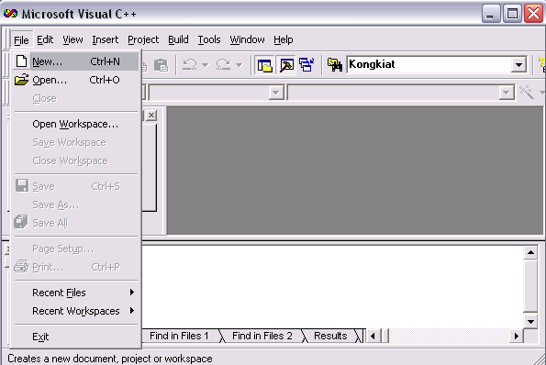
รูปที่ 1 แสดงการสร้างโปรเจ็คใหม่
- เลือกขนิดของโปรเจ็คเป็นแบบ Win32 Console Application และตั้งชื่อของโปรเจ็คที่ช่อง Project name จากนั้นคลิ๊กที่ปุ่ม OK

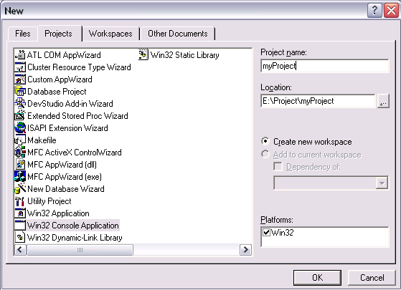

รูปที่ 2 แสดงหน้าต่างโปรเจ็ค

- เลือกชนิดของ Console Application เป็นแบบ An empty project.

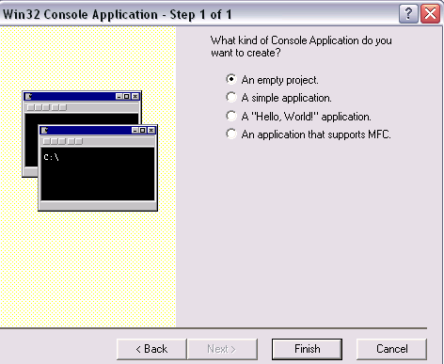
รูปที่ 3 แสดงชนิดของ Console Application

- เพิ่มไฟล์ source code ในโปรเจ็คที่สร้างไว้แล้ว เลือกที่แท็บ File จากนั้นเลือกที่ C++ Source File

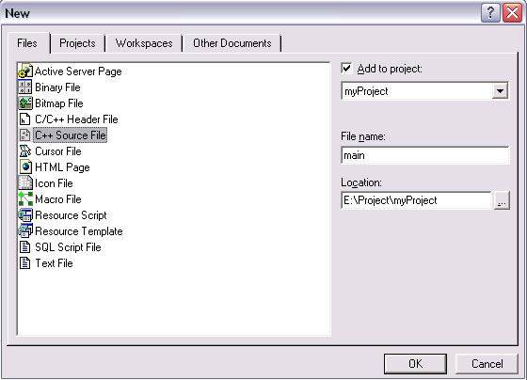

รูปที่ 3 แสดงวิธีการสร้างไฟล์ source code เพิ่มในโปรเจ็ค
- การใช้งานโปรแกรม Code Composer studio (จำเป็นต้องใช้คู่กับบอร์ด DSP TMS320C6713 ทุกครั้งที่ทำการพัฒนาโปรแกรม)
หลังจากที่ติดตั้งโปรแกรม Code Composer studio แล้วจะพบ icon ของโปรแกรมอยู่บน desktop ให้ดับเบิ้ลคลิ๊กที่ icon นี้เพื่อเปิดโปรแกรม หลังจากเปิดโปรแกรมแล้วจะพบกับหน้าต่างดังรูปด้านล่างนี้

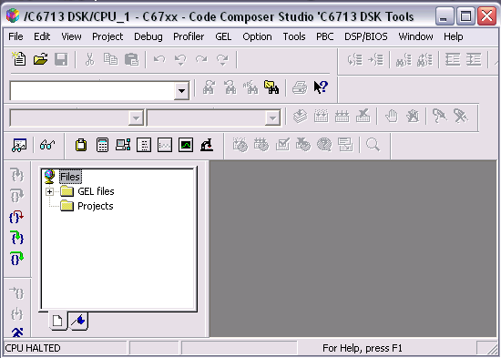

รูปที่ 4 แสดงหน้าต่างเริ่มต้นเมื่อเปิดโปรแกรม Code Composer studio

- จากรูป เมื่อเปิดโปรแกรม Code Composer studio เป็นครั้งแรกก็จะพบกับหน้าต่างเหมือนดังรูป

- วิธีสร้างโปรเจ็คใหม่
- เลือกที่เมนู project ดังรูปด้านล่างนี้

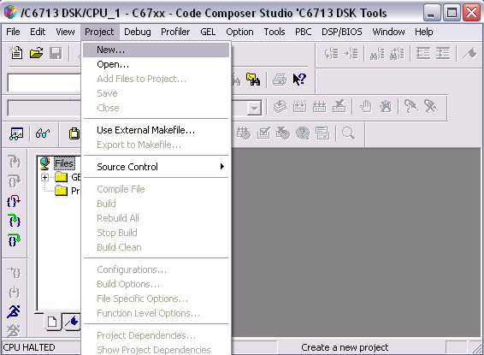

- ตั้งชื่อของโปรเจ็คในช่องว่างดังรูปด้านล่าง
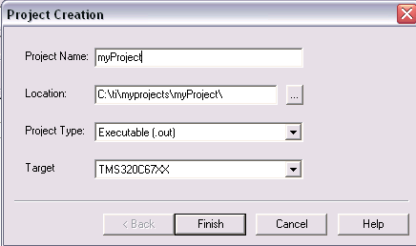
รูปที่ 5 แสดงการตั้งชื่อของโปรเจ็ค

- หลังจากที่ตั้งชื่อโปรเจ็คเสร็จแล้วให้คลิ๊กที่ปุ่ม Finish.
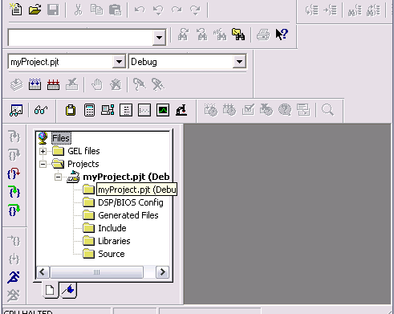
รูปที่ 6 แสดงหลังจากที่สร้างโปรเจ็คแล้ว

- สร้างไฟล์ source code โดยเลือกที่เมนู New จากคลิ๊กที่ Source File

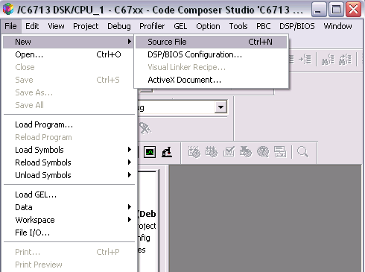

รูปที่ 7 แสดงวิธีการสร้างไฟล์ source code ใหม่

- หลังจากที่ได้สร้างไฟล์ source code เรียบร้อยแล้วให้บันทึกไฟล์ หลังจากนั้นทำการเพิ่มไฟล์นั้นลงในโปรเจ็ค ดังรูปด้านล่างนี้

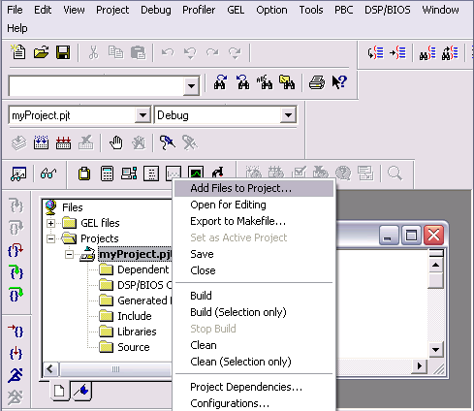

รูปที่ 8 แสดงการเพิ่มไฟล์ในโปรเจ็ค

- ทำการเพิ่มไฟล์ DSP bios เข้าในโปรเจ็ค เพื่อเป็นการกำหนดสภาพแวดล้อมต่างๆของบอร์ด DSP ได้ดังรูปด้านล่างต่อไปนี้

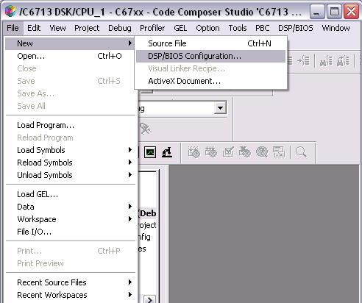
รูปที่ 9 แสดงการเพิ่ม DSP bios เข้าในโปรเจ็ค

- เลือกชนิดของ DSP bios โดยในโครงงานนี้เลือก c6713.cdb

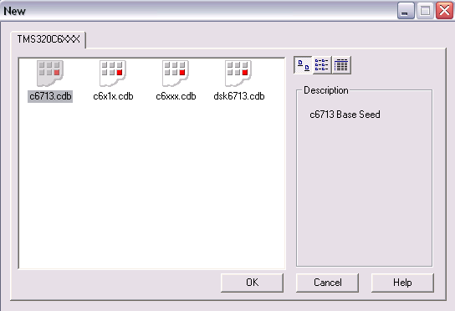
รูปที่ 10 แสดงชนิดของ DSP bios

จากรูปด้านบนเป็นชนิดของ DSP bios ที่จำเป็นในการใช้งานในโปรเจ็คนี้ หลังจากที่เลือกชนิดของของ DSP bios เรียบร้อยแล้วให้กดปุ่ม OK

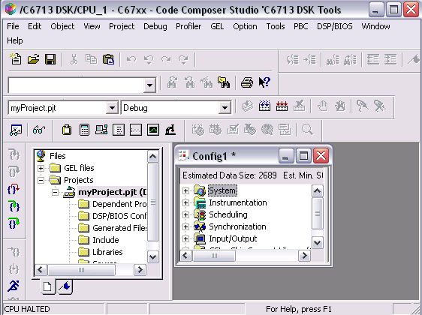

รูปที่ 11 แสดงหน้าต่างของ DSP bios

- หลังจากที่ได้สร้าง DSP bios แล้วให้ทำการบันทึกไฟล์ไว้ในโปรเจ็คที่ได้สร้างไว้แล้ว โดยไฟล์ของ DSP bios นั้นจะมีนามสกุลเป็น .cdb หลังจากนั้นให้ทำการเพิ่มไฟล์ของ DSP bios เข้าในโปรเจ็ค เหมือนกับขั้นตอนในการเพิ่มไฟล์เข้าโปรเจ็คของ source code ไฟล์

- วิธีการคอมไพล์โปรแกรมและโหลดโปรแกรมลงบอร์ด สามารถทำได้ตามรูปดังต่อไปนี้
- เลือกที่เมนู Project แล้วคลิ๊กที่ Build เพื่อทำการคอมไพล์โปรแกรม

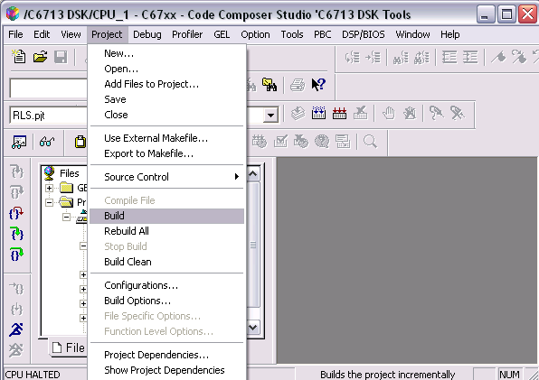

รูปที่ 12 แสดงการคอมไพล์โปรแกรม

- หลังจากคอมไพล์โปรแกรมเรียบร้อยให้ทำการ load โปรแกรม โดยเลือกที่เมนู File แล้วคลิ๊กที่ Load Program

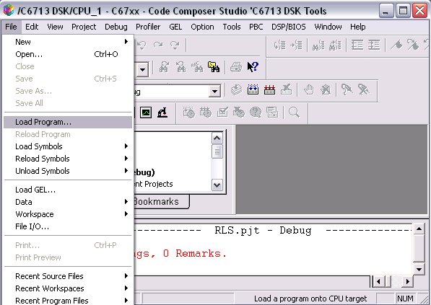

รูปที่ 13 แสดงการโหลดโปรแกรม

- เข้าไปที่ folder Debug จะเห็นไฟล์นามสกุล .out

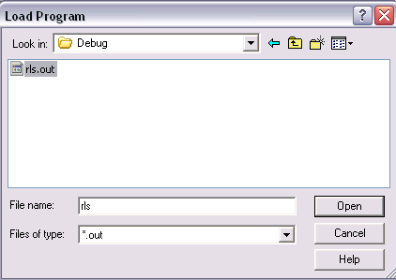
รูปที่ 14 แสดงไฟล์ที่จำเป็นต้องโหลดลงบอร์ด

* หมายเหตุ: เมื่อทำการเปลี่ยนแปลงในส่วนต่างๆของโปรแกรม จำเป็นต้องคอมไฟล์ใหม่และโหลดโปรแกรมลงบอร์ดใหม่ทุกครั้ง

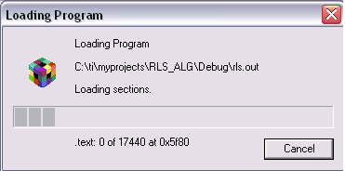

รูปที่ 15 แสดงความคืบหน้าเมื่อเกิดการโหลดโปรแกรม

- วิธีการเพิ่ม probe point เพื่อทดสอบโปรแกรม เพื่อให้โปรแกรมสามารถติดตามการทำงานของโปรแกรมได้ และทำการ debug โปรแกรมได้

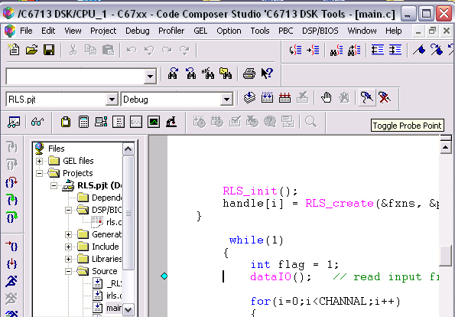

รูปที่ 16 แสดงการเพิ่ม probe point ในการทดสอบโปรแกรม

- เลื่อน cursor ไปยังบรรทัดที่ต้องการเพิ่ม probe point แล้ว คลิ๊กที่ icon Toggle Probe Point เพื่อเป็นการเพิ่ม probe point จะสังเกตุเห็นจุดสีฟ้าปรากฏยังบรรทัดที่ cursor อยู่

- จากนั้นเพิ่ม break point เข้าไปยังบรรทัดที่ได้ทำการเพิ่ม probe point ไว้แล้ว ตามรูปด้านล่างนี้

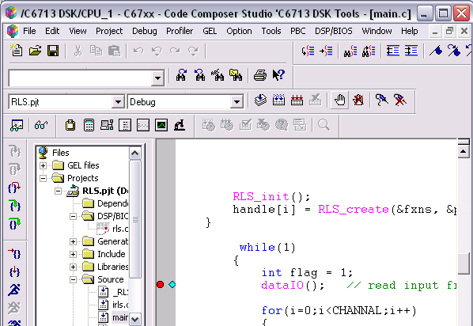

รูปที่ 17 แสดงการเพิ่ม break point

- ทำการอ่านอินพุทซึ่งเป็นเท็กซ์ไฟล์ โดยการเพิ่มไฟล์ IO ดังรูปด้านล่างนี้ ซึ่งเป็นเท็กซ์ไฟล์ที่ใช้ทดสอบการทำงานของโปรแกรม

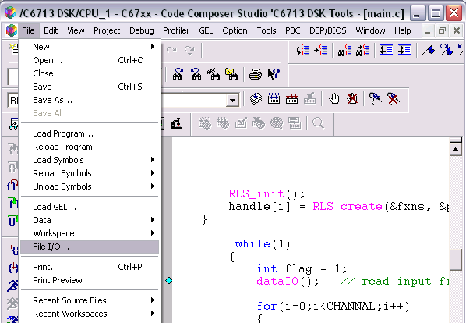

รูปที่ 18 แสดงเมนูของ File I/O

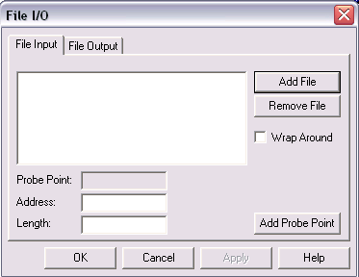

รูปที่ 19 แสดงหน้าต่าง File I/O

- จากนั้นทำการเลือกเท็กซ์ไฟล์ซึ่งต้องการใช้เป็นอินพุทของโปรแกรม แล้วกดปุ่ม Open

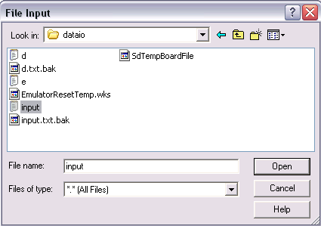

รูปที่ 20 แสดงไฟล์อินพุท

- หลังจากนั้น ไฟล์ที่ได้ทำการเลือกไว้จะมาปรากฏอยู่ที่หน้าต่างของ File I/O ที่ tab ของ File Input
จากนั้นให้ทำการกำหนดค่าของ Address และ Length ดังรูปด้านล่างนี้

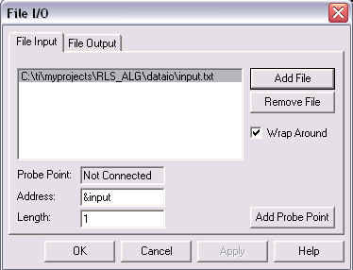

รูปที่ 21 แสดงการกำหนดค่าของ File I/O

- เมื่อกำหนดค่าต่างๆของ File I/O เรียบร้อยแล้วให้ทำการ add probe point เพื่อเป็นการ map file input เข้ากับโปรแกรมที่ต้องการทดสอบ

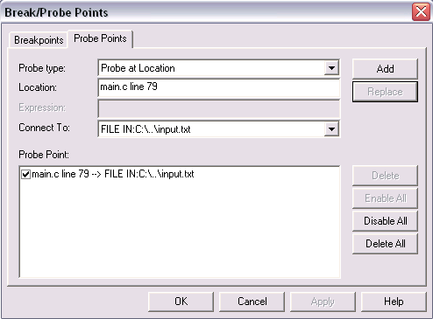

รูปที่ 22 แสดงวิธีการ add probe point
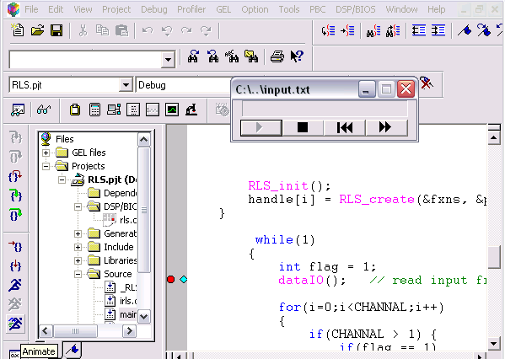

รูปที่ 23 แสดงหลังจากการเพิ่ม file I/O เรียบร้อยแล้ว

- วิธีการตรวจสอบการทำงานของโปรแกรมโดยใช้กราฟ
- ไปที่เมนู View แล้วเลือก Graph จากนั้นเลือกที่ Time/Frequency…. ตามรูปด้านล่างนี้

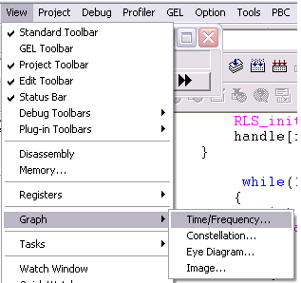

รูปที่ 24 แสดงเมนูการเพิ่มกราฟเพื่อตรวจสอบการทำงานของโปรแกรม

- หลังจากนั้นทำการกำหนดคุณสมบัติต่างๆในการแสดงผลของกราฟ ดังรูป โดยต้องระบุคุณสมบัติดังต่อไปนี้
- Graph Title : เป็นการตั้งชื่อให้กับกราฟ
- Start Address : ระบุ address ของตัวแปรที่ต้องการทดสอบการทำงาน
- Acquisition Buffer Size : ระบุขนาดของ buffer ที่ใช้ระหว่างการทำงาน ให้กำหนดเป็น 1
- Index Increment : ระบุการเพิ่มขึ้นของกราฟ โดยให้ระบุเป็น 1
- Display Data Size : ระบุว่าขนาดของข้อมูลที่ต้องการอ่านเข้ามาแต่ละครั้งมีขนาดเท่าไร

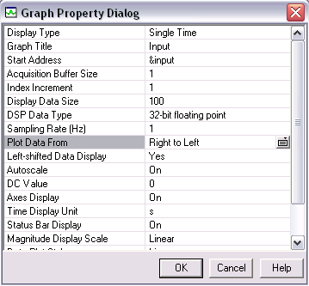

รูปที่ 25 แสดงหน้าต่างการกำหนดคุณสมบัติของกราฟ
- เมื่อกำหนดคุณสมบัติต่างๆเรียบร้อยให้กดปุ่ม OK จะได้กราฟเหมือนดังรูปด้านล่างนี้
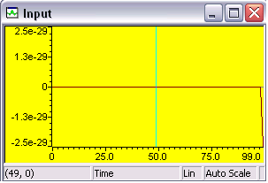

รูปที่ 26 แสดงกราฟหลังจากผ่านการกำหนดคุณสมบัติเรียบร้อยแล้ว
- วิธีการสร้าง Algorithm Standard โดยใช้ Component Wizard จุดประสงค์เพื่อให้ Code Composer studio ได้สร้าง template ของ Algorithm Standard ที่ถูกต้องตามมาตรฐานของ Texas instruments
- เลือกเมนู Tools จากนั้นเลือกที่ Algorithm Standard แล้วเลือก Component Wizard Control ดังรูปด้านล่างนี้

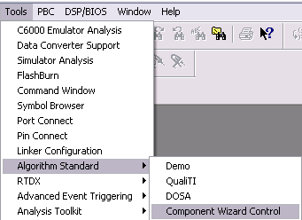

รูปที่ 27 แสดงเมนูของ Algorithm Standard

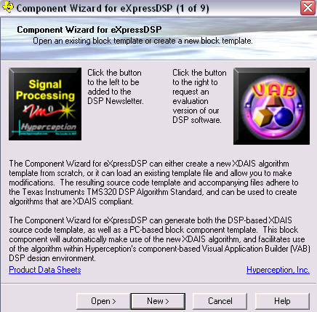

รูปที่ 28 แสดงหน้าต่างเริ่มต้นของ Component Wizard

- กดปุ่ม Next โดยไม่ต้องแก้ไขใดๆ โดยใช้ค่า default ที่กำหนดไว้แล้วดังรูปด้านล่างนี้

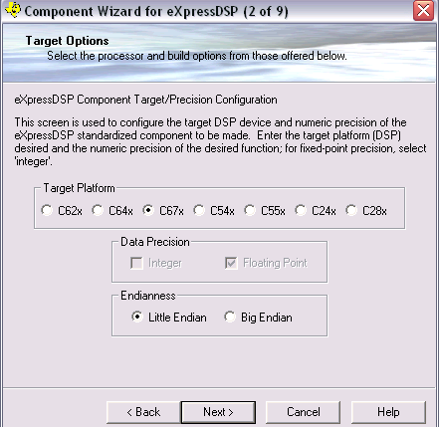
รูปที่ 29 แสดงหน้าต่างของ Target Options
- ตั้งชื่อของ Module ที่ช่องของ MODule Name จากนั้นกดปุ่ม Next

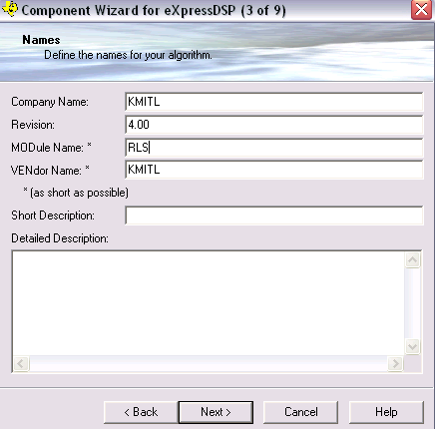
รูปที่ 30 แสดงหน้าต่างการกำหนดชื่อโมดูลในอัลกอริทึม

- กำหนดจำนวนของ input และ output โดยปกติค่า default แล้วจะเป็น 1 หลังจากกำหนดค่าเหล่านี้แล้วให้กดปุ่ม Next

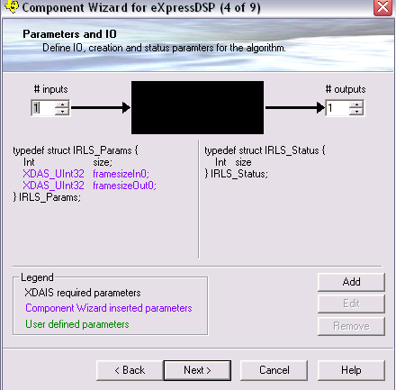

รูปที่ 31แสดงหน้าต่างการกำหนดค่า input/output

- เพิ่มค่าของ memTab โดย default แล้วจะเป็น 0 หากต้องการเพิ่มให้กดที่ปุ่ม Add แต่หากต้องการเพิ่มทีหลังก็ไม่ต้องเพิ่มในขั้นตอนนี้ก็ได้

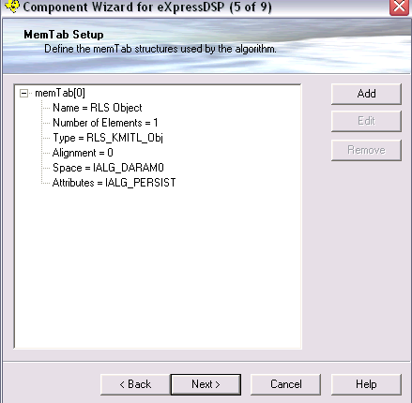

รูปที่ 32 แสดงหน้าต่าง MemTab Setup

- ทำการเพิ่ม method ในอัลกอริทึม ซึ่งจะถูกจัดการโดยอัลกอริทึม โดยการกดปุ่ม Add ดังรูปด้านล่างนี้

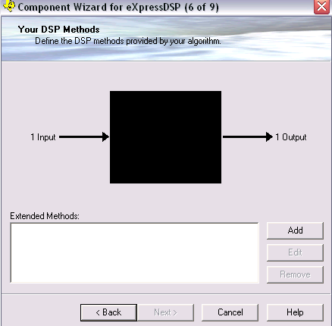

รูปที่ 33 แสดงหน้าต่างการเพิ่ม method

- กำหนดค่าต่างๆในช่องของ Function Name,Return Type,Function Parameters หลังจากนั้นกดปุ่ม Next

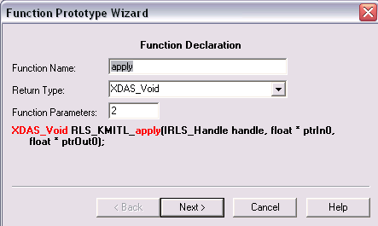
รูปที่ 34 แสดงหน้าต่างกำหนด method ในอัลกอริทึม

- หลังจากที่ได้กำหนดค่าต่างๆของ method เรียบร้อยหมดแล้ว จะพบกับหน้าต่างเหมือนรูปด้านล่างนี้ ให้กดที่ปุ่ม Generate Code เพื่อสร้าง Code ที่อยู่ในรูปแบบ Algorithm Standard เป็นการเสร็จสิ้นขั้นตอนการสร้าง Code ที่เป็น Algorithm Standard.
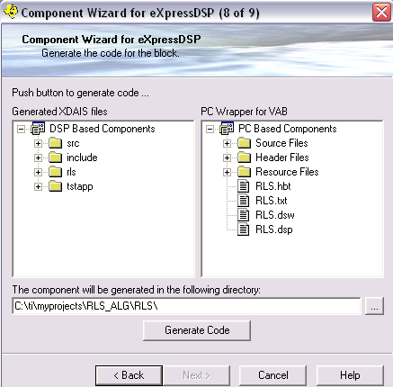
รูปที่ 35แสดงหน้าต่าง Generate Code

